Besluit tot het verwijderen van bord E07 aan de Aweg ter plaatse van nummer 21 - Groningen | 
Kenmerk:8496126

Bevoegdheid
Op grond van artikel 18, eerste lid, sub d, van de Wegenverkeerswet 1994 (WVW) is het college van burgemeester en wethouders bevoegd tot het nemen van verkeersbesluiten.

Grondslag
Op grond van artikel 15, eerste lid, van de WVW moet een verkeersbesluit worden genomen voor de plaatsing of verwijdering van de in artikel 12 van het Besluit administratieve bepalingen inzake het wegverkeer (BABW) genoemde verkeerstekens, alsmede voor onderborden voorzover daardoor een gebod of verbod ontstaat of wordt gewijzigd.

Adviezen
Conform artikel 24 BABW hebben wij advies gevraagd aan de Politie Eenheid Noord-Nederland, Dienst Regionale Operationele Samenwerking, afdeling Infrastructuur, team Verkeer. De politie heeft ingestemd met de hieronder beschreven verkeersmaatregel.

Motivering
Tot voor kort bestond ten behoeve van een winkel aan de Aweg ter plaatse van nummer 21, de behoefte voor een parkeerplaats voor het onmiddellijk laden en lossen van goederen. Met het verdwijnen van de winkel en de wijziging van de functie van het gebouw aan de Aweg is de behoefte voor laden en lossen weggevallen. Er wordt geen gebruik meer gemaakt van deze laad -en losplaats. Wij besluiten dan ook deze parkeergelegenheid voor laden en lossen op te heffen. De vrijgekomen ruimte zal worden ingezet als algemene openbare parkeerplaats.

Besluit
Wij besluiten op grond van bovenvermelde overwegingen tot het opheffen van de laad- en losplaats door middel van het verwijderen van bord E07 uit bijlage 1 van het RVV 1990 aan de Aweg ter plaatse van nummer 21 te Groningen.

Situatieschets:
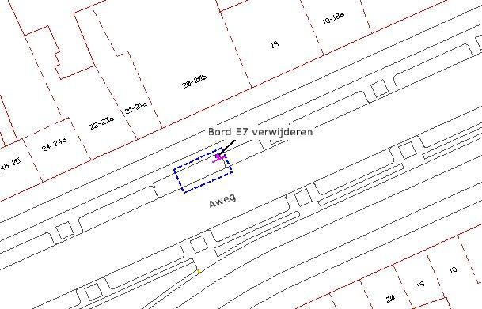

Intrekking
Voor voornoemde verkeersmaatregel is een verkeersbesluit genomen. Het besluit tot verwijdering is daarmee tevens een besluit tot intrekking van dit verkeersbesluit.

Bezwaar
Als u het niet eens bent met dit besluit, dan kunt u daar schriftelijk bezwaar tegen maken. Hoe dit moet, kunt u lezen op gemeente.groningen.nl/bezwaar-maken. Als u dit wilt, kunt u de informatie van de website ook schriftelijk ontvangen. Belt u dan met de afdeling Juridische Zaken, telefoon 050 367 74 83.

Vermeld in uw bezwaarschrift in elk geval:
- uw naam, adres en telefoonnummer;
- de datum waarop u het bezwaar indient;
- het besluit waartegen u bezwaar maakt (stuur zo mogelijk een kopie van het besluit mee);
- waarom u het niet eens bent met het besluit;
- uw handtekening.

Let op: het bezwaarschrift moet u indienen binnen zes weken na de dagtekening van dit besluit. Dat is de datum die u bovenaan dit besluit vindt.

Stuur uw bezwaarschrift naar:
college van burgemeester en wethouders
Postbus 30026
9700 RM Groningen

Met vriendelijke groet,
burgemeester en wethouders van Groningen,
namens hen, concerndirecteur Groningen,
namens deze,

E.A. Tollenaar
Teamleider Stadsontwikkeling

